**Федеральное государственное бюджетное образовательное учреждение**

**высшего профессионального образования**

**«Московский государственный технический университет**

**им. Н.Э. Баумана»**

**(МГТУ им. Н.Э. Баумана)**



**«Информатика и системы управления»**

**«Защита информации»**

**Отчет по учебной практике**

**Студент** Петров Максим Николаевич

**Группа** ИУ 10-21

МГТУ им. Н.Э. Баумана

Руководитель

от МГТУ им. Н.Э. Баумана

_____________________ __________________ ___________

Должность ФИО подпись

Руководитель от предприятия

_____________________ __________________ ___________

Должность ФИО подпись

**Установка и первоначальная настройка VMware Workstation и CentOS 7**

**__________________________________________**

VMware Workstation — известная программа для виртуализации систем. Уникальная технология VMware MultipleWorlds позволяет изолировать операционные системы и приложения в пределах создаваемых виртуальных машин, причем в распоряжении каждой виртуальной машины оказывается стандартный компьютер x86, с собственным процессором и памятью. С помощью данного решения вы сможете на одном компьютере вести процессы разработки, тестирования, отладки и запуск многоуровневых браузерных приложений, эксплуатировать новые операционные системы и унаследованные приложения на одном компьютере, устанавливать новые или обновлять имеющиеся операционные системы без выполнения операций с разделами дисков и перезагрузки компьютера.

CentOS (англ. Community ENTerprise Operating System) — дистрибутив Linux, основанный на коммерческом Red Hat Enterprise Linux компании Red Hat и совместимый с ним.

1) Скачиваем и устанавливаем VMware Workstation и CentOS (в данном случае использовались VMware Workstation v11.1.1 Build 2771112 и CentOS 7 minimal). Устанавливаем VMware Workstation и запускаем.

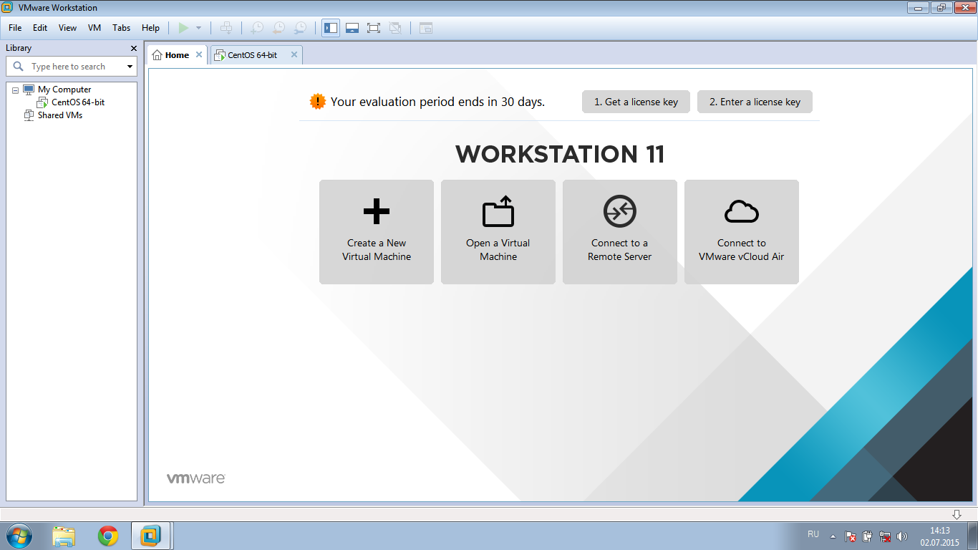

Затем создаём новую виртуальную машину (ВАЖНО! Может возникнуть ошибка при запуске виртуальной машины, т.к. в биосе отключена поддержка виртуальной машины. Для каждой материнской платы искать своё решение)

2) Устанавливаем нашу ОС. Выбираем обычную установку, выбираем установку с образа (указываем путь до скаченной ОС), создаём учетную запись и настраиваем ресурсы вычислительной машины, используемые виртуальной ОС.

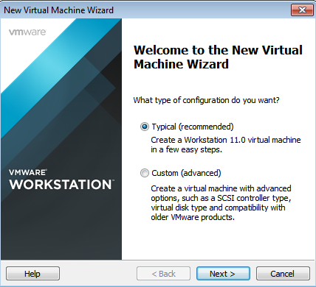

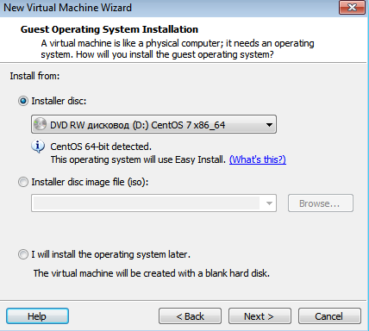

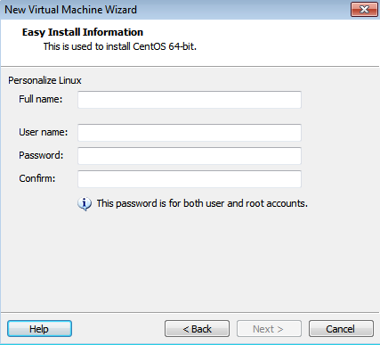

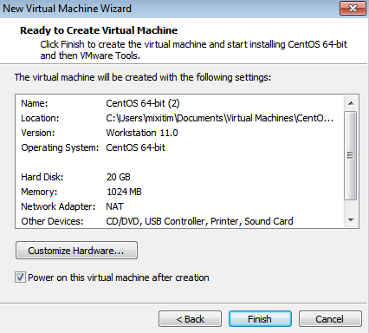

запускаем ОС и завершаем установку.

**Настройка сети**

**__________________________________________**

Часто при работе удобно использовать полномочия root. root (от англ. root — корень), или суперпользователь — это специальный аккаунт, владелец которого имеет право на выполнение всех без исключения операций.

**Основные команды консоли:**

cd — переход в заданную папку

ls — показывает список файлов текущей папки

cp — копирование файлов/папок

mv — перемещение файлов/папок

mkdir — создать папку

rmdir — удалить пустую папку

chmod — изменить права доступа к файлу

reboot — перезагрузка системы

poweroff — выключение компьютера

ps - показ текущих активных процессов

vi - редактирование текстовых файлов

cat - получение информации о файле/процессе

Запускаем ОС. Вводим имя учетной записи и пароль. Затем прописываем команду "su" чтобы включить права администратора. Повторно вводим пароль. Далее, введя команду "dhclient -v", настраиваем. Проверяем соединение командой "ping 8.8.8.8"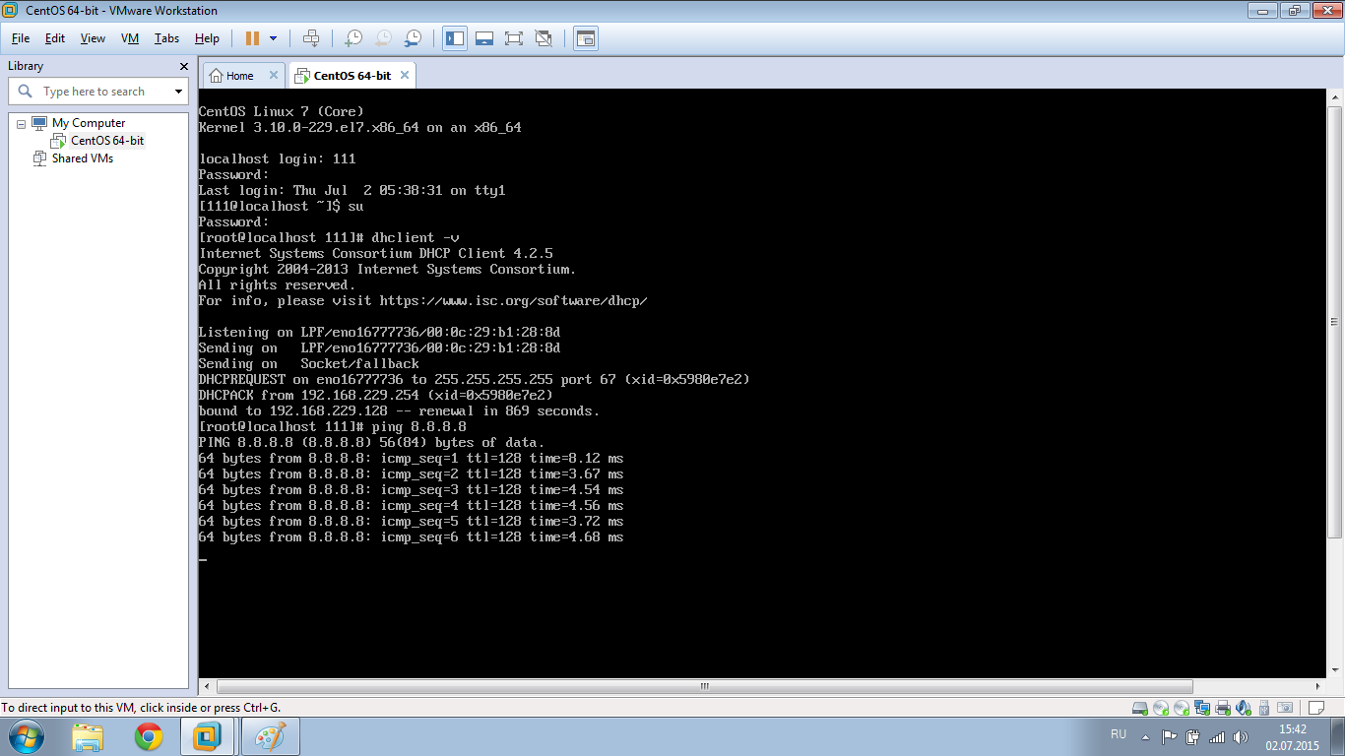

YUM - инструмент автоматической установки, обновления и удаления пакетов для дистрибутивов Linux.

Что бы установить YUM nano, elinks или mc, необходимо ввести yum install -y и затем имя пакета. Например, yum install -y nano:

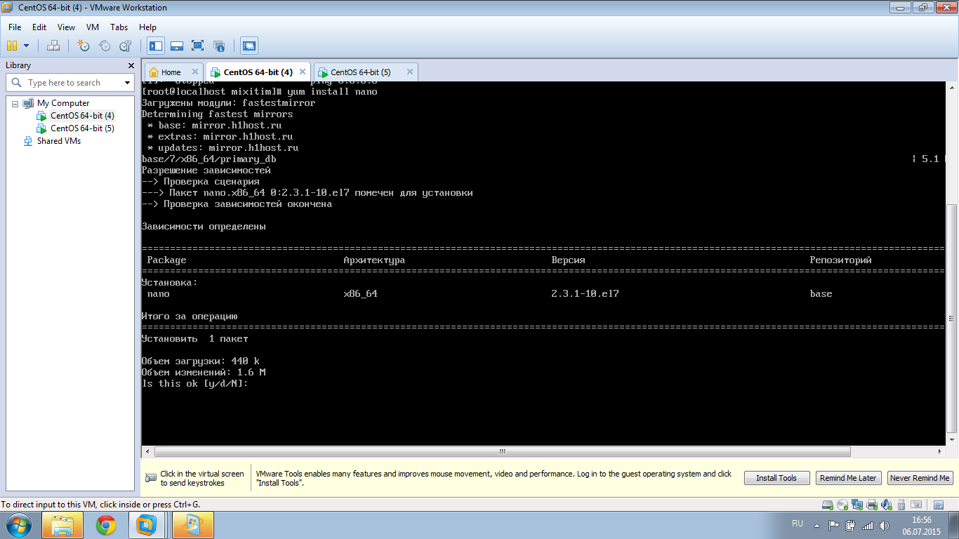

**Ssh-сервер**

**__________________________________________**

**SSH** - сетевой протокол прикладного уровня, шифрующий весь трафик, включая и передаваемые пароли, позволяет производить удалённое управление операционной системой.

Следовательно, можно не только удалённо работать на компьютере через командную оболочку, но и передавать по шифрованному каналу звуковой поток или видео (например, с веб-камеры). Также SSH может использовать сжатие передаваемых данных для последующего их шифрования.

Для установки SSH необходимо:

1. ввести команду yum install -y openssh-server;
2. создать пользователя на той машине, к которой необходимо подключение;
3. ввести команду ssh (имя пользователя)@(ip-адрес);
4. ввести пароль пользователя.

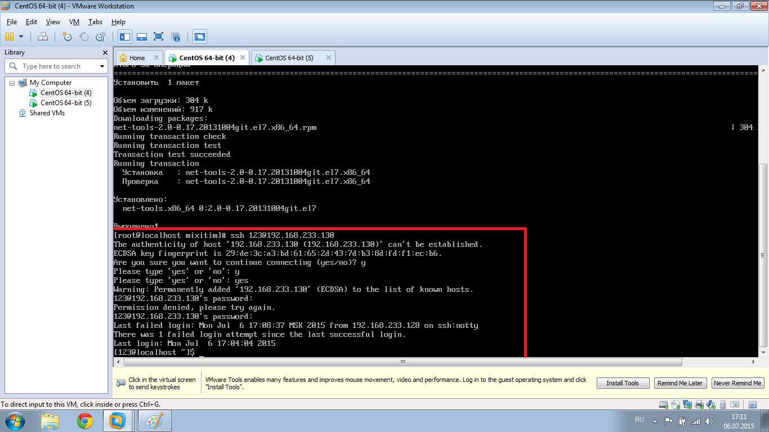

Putty — свободно распространяемый клиент для различных протоколов удалённого доступа.

Putty позволяет подключиться и управлять удаленным узлом. В Putty реализована только клиентская сторона соединения — сторона отображения, в то время как сама работа выполняется на другой стороне.

Для подключения необходимо ввести IP-адрес

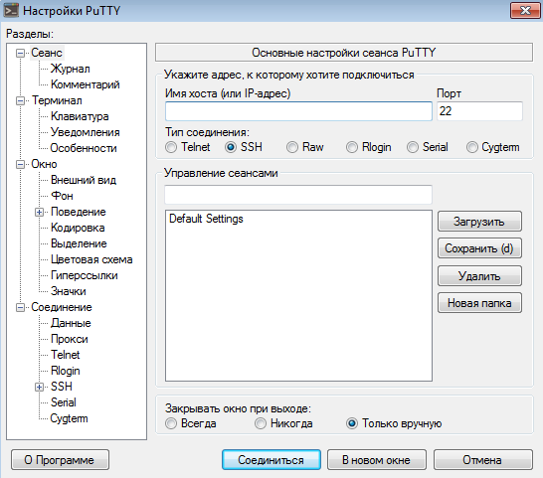

Затем ввести имя пользователя и пароль в консоли. Можно производить изменения на виртуальной машине.

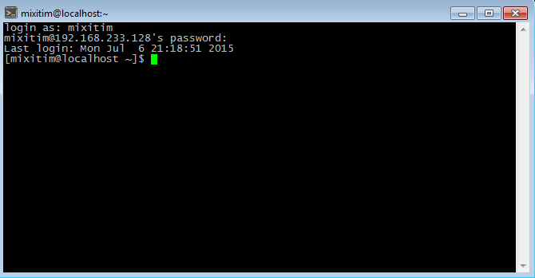

**SSH ключи**

Свой ключ можно сгенерировать с помощью команды ssh-keygen. Что бы использовать ключ, необходимо загрузить файл со сгенерированным открытым ключом в директорию второго устройства. Затем подключиться к нему с помощью SSH и переместить открытый ключ в его целевую директорию. Параллельно на втором устройстве открыть конфигурационный файл SSH:

nano /etc/ssh/sshd_config и сохранить изменения.

Теперь можно соединяться со вторым устройством с помощью команды:

ssh -i /path-to-private-key username@remote-host-ip-address

**FTP**

FTP — стандартный протокол, предназначенный для передачи файлов по TCP-сетям. Использует 21й порт. FTP часто используется для загрузки сетевых страниц и других документов с частного устройства разработки на открытые сервера хостинга.

Протокол построен на архитектуре «клиент-сервер» и использует разные сетевые соединения для передачи команд и данных между клиентом и сервером.

SFTP — протокол прикладного уровня, предназначенный для копирования и выполнения других операций с файлами поверх надёжного и безопасного соединения. Протокол предполагает, что он работает поверх установленного безопасного канала, что сервер уже аутентифицировал клиента и что идентификатор клиента доступен протоколу.

1. Необходимо установить ftp при помощи yum install vsftpd;
2. Затем необходимо прописать в командной строке lftp и open (IP-адрес).

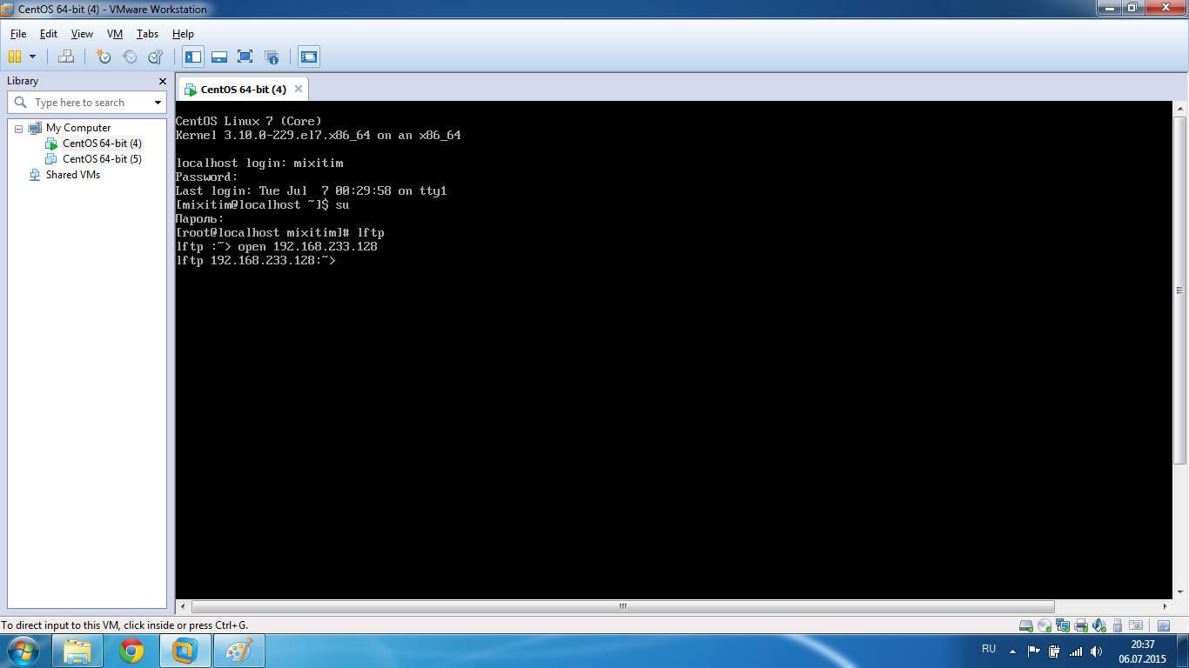

**Tripwire**

**__________________________________________**

1. Установить tripwire (yum install –y tripwire)

(Внимание! Если tripwire не получается скачать, следует загрузить новый репозиторий Epel);

1. Tripwire надо настроить (tripwire-setup-keyfiles);
2. Запустить Tripwire;
3. Получаем результат работы программы.

